PROCEDURY BEZPIECZEŃSTWA
ZWIĄZANE Z ORGANIZACJĄ
EGZAMINU MATURALNEGO
W LICEUM OGÓLNOKSZTAŁCĄCYM W PSARACH

Podstawa prawna

- Ustawa z dnia 5 grudnia 2008 r. o zapobieganiu oraz zwalczaniu zakażeń i chorób zakaźnych u ludzi (Dz.U. 2019 r. poz.1239),
- Ustawa z dnia 14 marca 1985 r. o Państwowej Inspekcji Sanitarnej (Dz.U.2019 r.poz. 59),
- Ustawa z dnia 14 grudnia 2016 r. Prawo oświatowe (Dz. U. 2019 r. poz. 1148),
- Rozporządzenie Ministra Edukacji Narodowej i Sportu w sprawie bezpieczeństwa i higieny w publicznych i niepublicznych szkołach i placówkach (Dz.U.2003 r. poz. 69),
- Rozporządzenie Ministra Edukacji Narodowej z dnia 29 kwietnia 2020 r. zmieniające rozporządzenie w sprawie czasowego ograniczenia funkcjonowania jednostek systemu oświaty w związku z zapobieganiem, przeciwdziałaniem i zwalczaniem COVID-19 (Dz. U. 2020 poz.780),
- Wytyczne Ministerstwa Zdrowia, Ministerstwa Edukacji Narodowej i Głównego Inspektoratu Sanitarnego z dnia 14 maja 2020r.

§ 1
Zdający oraz inne osoby biorące udział w organizowaniu i przeprowadzaniu egzaminów

- Na egzamin może przyjść wyłącznie osoba zdrowa (zdający, nauczyciel, inny pracownik szkoły), bez objawów chorobowych sugerujących chorobę zakaźną.

- Zdający, nauczyciel oraz każda inna osoba uczestnicząca w przeprowadzaniu egzaminu nie może przyjść na egzamin, jeżeli przebywa w domu z osobą na kwarantannie lub izolacji w warunkach domowych albo sama jest objęta kwarantanną lub izolacją w warunkach domowych.

- Rodzic/Prawny opiekun nie może wejść z uczniem na teren szkoły,
z wyjątkiem sytuacji, kiedy zdający wymaga pomocy np. w poruszaniu się.

- Podczas egzaminu w szkole mogą przebywać wyłącznie:
- zdający,
- osoby zaangażowane w przeprowadzanie egzaminu, tj. członkowie zespołów nadzorujących, obserwatorzy,
- inni pracownicy szkoły odpowiedzialni za utrzymanie obiektu w czystości, dezynfekcję, obsługę szatni itp.
- pracownicy odpowiednich służb, np. medycznych, jeżeli wystąpi taka konieczność.

- W dniach, w których jest przeprowadzany egzamin, w szkole nie prowadzi się zajęć edukacyjnych dla innych uczniów lub prowadzi się te zajęcia dopiero po zakończeniu egzaminu w danym dniu i zdezynfekowaniu pomieszczeń.
- Zdający nie powinni wnosić na teren szkoły zbędnych rzeczy, w tym książek, telefonów komórkowych, maskotek.
- W trakcie egzaminu każdy zdający korzysta z własnych przyborów piśmienniczych, linijki, cyrkla, kalkulatora itp. W sytuacjach wyjątkowych szkoła może udostępnić zdezynfekowane przybory dla zdających.
- Szkoła nie zapewnia wody pitnej. Na egzamin można przynieść własną butelkę z wodą.

- Na terenie szkoły nie ma możliwości zapewnienia posiłków. Osoby przystępujące do więcej niż jednego egzaminu w ciągu dnia będą mogły zjeść przyniesione przez siebie produkty w przerwie między egzaminami.

- Osoby, które przystępują do dwóch egzaminów jednego dnia mogą w czasie przerwy opuścić budynek szkoły albo oczekiwać na terenie szkoły na rozpoczęcie kolejnego egzaminu danego dnia w wyznaczonym miejscu.

§ 2
Środki bezpieczeństwa osobistego

- Czekając na wejście do szkoły albo sali egzaminacyjnej, zdający zachowują odpowiedni odstęp (co najmniej 1,5 m) oraz mają zakryte usta i nos.

- Na teren szkoły mogą wejść wyłącznie osoby z zakrytymi ustami i nosem (maseczką jedno- lub wielorazową, materiałem, przyłbicą – w szczególności w przypadku osób, które ze względów zdrowotnych nie mogą zakrywać ust i nosa maseczką. Zakrywanie ust i nosa obowiązuje na terenie całej szkoły, z wyjątkiem sal egzaminacyjnych po zajęciu miejsc przez zdających. Podczas wpuszczania uczniów do sali egzaminacyjnej członek zespołu nadzorującego może poprosić zdającego o chwilowe odsłonięcie twarzy w celu zweryfikowania jego tożsamości (konieczne jest wówczas zachowanie co najmniej 1,5 metrowego odstępu).

- Zdający są zobowiązani zakrywać usta i nos do momentu zajęcia miejsca w sali egzaminacyjnej. Po zajęciu miejsca w sali egzaminacyjnej (w trakcie egzaminu) zdający ma obowiązek ponownie zakryć usta i nos, kiedy:
- podchodzi do niego nauczyciel, aby odpowiedzieć na zadane przez niego pytanie dotyczące czynności wstępnych,
- wychodzi do toalety,
- korzysta ze słowników umieszczonych na sali egzaminacyjnej (podczas egzaminu z języka polskiego),
- kończy pracę z arkuszem egzaminacyjnym i wychodzi z sali egzaminacyjnej.

- Przewodniczący oraz członkowie zespołu nadzorującego i obserwatorzy podczas poruszania się po sali egzaminacyjnej powinni mieć zakryte usta i nos. Mogą odsłonić twarz, kiedy obserwują przebieg egzaminu, siedząc albo stojąc, przy zachowaniu niezbędnego odstępu.
- Zarówno zdający, jak i członkowie zespołu nadzorującego mogą – jeżeli uznają to za właściwe – mieć zakryte usta i nos w trakcie egzaminu, nawet po zajęciu miejsca przy stoliku lub kiedy obserwują przebieg egzaminu, siedząc albo stojąc.

- Zdający, którzy ze względów zdrowotnych nie mogą zakrywać ust i nosa maseczką, mogą nosić przyłbicę albo, jeżeli nie mogą również korzystać z przyłbicy, przystąpić do egzaminu w odrębnej sali egzaminacyjnej. W takiej sytuacji minimalny odstęp, jaki musi zostać zachowany pomiędzy samymi zdającymi oraz zdającymi i członkami zespołu nadzorującego, wynosi 2 m. Sytuacja, w której dany zdający ze względów zdrowotnych nie może zakrywać ust i nosa, powinna zostać zgłoszona dyrektorowi szkoły nie później
niż do 29 maja 2020 r.

- Członkowie zespołu nadzorującego oraz inne osoby zaangażowane w przeprowadzanie egzaminu, którzy ze względów zdrowotnych nie mogą zakrywać ust i nosa za pomocą maseczki, powinni – kiedy jest to konieczne – używać przyłbicy, która nie utrudnia oddychania.

- W przypadku egzaminu maturalnego zdający nie mogą przebywać w sali egzaminacyjnej podczas przerw między poszczególnymi zakresami egzaminu, ze względu na konieczność przeprowadzenia dezynfekcji tych miejsc oraz – jeżeli to konieczne – znajdujących się w nich sprzętów.

§ 3
Środki bezpieczeństwa związane z organizacją przestrzeni, budynków, pomieszczeń

- Przy wejściu do szkoły umieszczony zostanie płyn do dezynfekcji rąk oraz informacja o obligatoryjnym korzystaniu z niego przez wszystkie osoby wchodzące na teren szkoły.

- Płyn do dezynfekcji rąk będzie również dostępny w każdej sali egzaminacyjnej.

- Członkowie zespołu nadzorującego powinni do niezbędnego minimum ograniczyć poruszanie się po sali egzaminacyjnej; możliwe jest jednak regularne nadzorowanie pracy zdających w pozycji stojącej.

- W przypadku egzaminu z przedmiotu, na którym dozwolone jest korzystanie przez grupę zdających z np. jednego słownika, tego samego urządzenia, obok materiału/urządzenia, z którego może korzystać więcej niż jedna osoba, znajdować będzie się dozownik z płynem dezynfekcyjnym, którego należy koniecznie użyć przed skorzystaniem z danego materiału egzaminacyjnego/urządzenia.

- Ławki w sali egzaminacyjnej należy ustawić w taki sposób, aby pomiędzy zdającymi zachowany był co najmniej 1,5-metrowy odstęp w każdym kierunku. Na rysunku przedstawiono przykładowy schemat sytuacyjny z zachowaniem zalecanych odstępów.
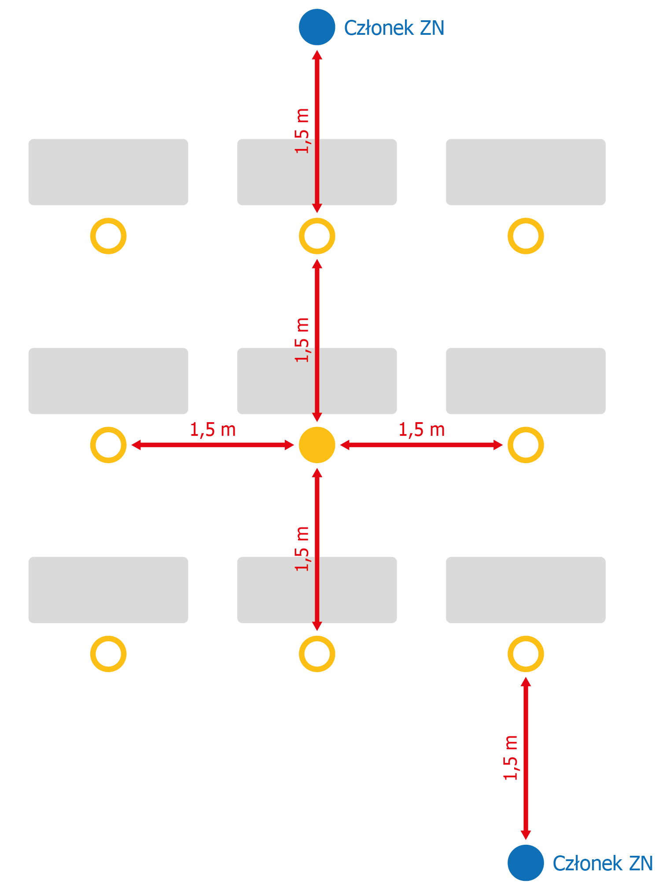

- Drzwi do szkoły oraz wszystkie drzwi wewnątrz budynku będą otwarte, tak aby zdający oraz inne osoby uczestniczące w przeprowadzaniu egzaminu nie musiały ich otwierać. Wyjątek stanowią:
- egzamin maturalny z języków obcych nowożytnych w zakresie zadań na rozumienie ze słuchu, podczas których odtwarzane jest nagranie z płyty CD,
- sytuacje, w których pozostawienie otwartych drzwi sali egzaminacyjnej może być niekorzystne dla zdających (np. sala egzaminacyjna jest wietrzona — tak aby nie tworzyć przeciągów itp.).

- Dla każdego zdającego zostanie zapewnione miejsce, w którym będzie mógł zostawić rzeczy osobiste – plecak, torbę, kurtkę, telefon itp. Będzie to odrębne pomieszczenie, w którym zdający będą mogli zostawić swoje rzeczy osobiste pod nadzorem pracownika albo pod zamknięciem.

- Ławki oraz krzesła w sali egzaminacyjnej będą dezynfekowane przed
i po każdym egzaminie.

- Dezynfekowane będą również:
- odtwarzacze płyt CD wykorzystywane do przeprowadzenia egzaminu
z języka obcego nowożytnego,
- przybory, które szkoła udostępni zdającym.

- Na terenie szkoły wyznaczone i przygotowane zostanie pomieszczenie (wyposażone m.in. w środki ochrony osobistej i płyn dezynfekujący), w którym będzie można odizolować osobę w przypadku stwierdzenia objawów chorobowych.

- Na terenie szkoły zostanie również wyznaczone i przygotowane miejsce wyposażone w płyn dezynfekujący, w którym osoby przystępujące do dwóch egzaminów jednego dnia będą mogły, przy zachowaniu odpowiednich odstępów, zjeść przyniesione przez siebie produkty w przerwie między egzaminami albo poczekać do rozpoczęcia popołudniowej sesji egzaminacyjnej.

§ 4
Dodatkowe procedury bezpieczeństwa w dniu egzaminu

  - Wszyscy członkowie zespołów nadzorujących zostali przeszkoleni z zasad dotyczących bezpieczeństwa podczas egzaminu.

  - Przewodniczący zespołu egzaminacyjnego oraz członkowie zespołu nadzorującego przeprowadzającego egzamin w sali powinni posiadać wiedzę, czy zdający choruje w danym momencie na alergię albo inne schorzenie, którego objawami mogą być kaszel, katar lub łzawienie, aby nie interpretować takich objawów w przypadku danego zdającego jako objawów „niepokojących”.

  - Członkowie zespołu nadzorującego w rękawiczkach odbierają arkusze
od przewodniczącego zespołu egzaminacyjnego. Arkusze są rozdawane zdającym również przez osoby, które mają założone rękawiczki oraz mają zakryte usta i nos.

  - Przed rozpoczęciem egzaminu należy poinformować zdających o obowiązujących zasadach bezpieczeństwa, w tym przede wszystkim:
- zakazie kontaktowania się z innymi zdającymi,
- obowiązku zakrywania ust i nosa w przypadku kontaktu bezpośredniego z nauczycielem, wyjścia do toalety lub wyjścia z sali egzaminacyjnej
po zakończeniu pracy z arkuszem egzaminacyjnym,
- niedotykania dłońmi okolic twarzy, zwłaszcza ust, nosa i oczu, a także przestrzegania higieny kaszlu i oddychania: podczas kaszlu i kichania należy zakryć usta i nos zgiętym łokciem lub chusteczką,
- konieczności zachowania odpowiedniego dystansu od innych zdających
po zakończonym egzaminie.

  - Zaleca się, aby unikać tworzenia się grup zdających przed szkołą oraz przed salą egzaminacyjną przed rozpoczęciem egzaminu oraz po jego zakończeniu.

  - Zdający z wyprzedzeniem (np. dwu-, trzydniowym) otrzymają informację
o godzinie, o której powinni stawić się w szkole przed rozpoczęciem egzaminu.

  - Zaleca się, aby zdający wrażeniami po egzaminie dzielili się między sobą z wykorzystaniem mediów społecznościowych, komunikatorów, telefonicznie, a unikali spotkań w grupie, np. przy wejściu do szkoły.

  - W przypadku egzaminu maturalnego zdający potwierdzają swoją obecność
na egzaminie, podpisując się w wykazie, korzystając z własnego długopisu.

  - Zdający może opuścić na stałe salę egzaminacyjną (jeżeli zakończył pracę z arkuszem) najpóźniej na 15 minut przed czasem wyznaczonym jako czas zakończenia pracy z arkuszem. W ciągu ostatnich 15 minut przed zakończeniem egzaminu (nawet jeżeli zdający skończył pracę z arkuszem egzaminacyjnym) zdający nie opuszczają sali egzaminacyjnej.

§ 5
Postępowanie w przypadku podejrzenia zakażenia u członka zespołu egzaminacyjnego lub u zdającego

- Jeżeli zdający lub członek zespołu nadzorującego przejawia niepokojące objawy choroby, przewodniczący zespołu nadzorującego lub członek zespołu nadzorującego informuje o tym przewodniczącego zespołu egzaminacyjnego, który zapewnia odizolowanie zdającego lub innej osoby przejawiającej objawy choroby w odrębnym pomieszczeniu z zapewnieniem minimum 2 m odległości od innych osób.

- W zaistniałej sytuacji PZE informuje właściwą powiatową stację sanitarno-epidemiologiczną, a w razie pogarszania się stanu zdrowia zdającego – także pogotowie ratunkowe. W przypadku gdy stan zdrowia nie wymaga interwencji zespołu ratownictwa medycznego, zdający powinien udać się do domu transportem indywidualnym, pozostać w domu i skorzystać z teleporady medycznej.

- Rekomenduje się ustalenie listy osób przebywających w tym samym czasie w części/częściach szkoły, w których przebywała osoba podejrzana o zakażenie, i zalecenie stosowania się do wytycznych GIS odnoszących się do osób, które miały kontakt z osobą potencjalnie zakażoną.

- W przypadku wątpliwości co do sposobu postępowania zawsze należy zwrócić się do właściwej powiatowej stacji sanitarno-epidemiologicznej w celu konsultacji lub uzyskania porady.

